Муниципальное казенное общеобразовательное учреждение
«Основная общеобразовательная школа №4»
Челябинская область, г. Коркино

Творческий проект

Современное платье с татарским орнаментом

Номинация «Этноэкология и современность»

Автор:
Чиняева Индира Радмировна,
ученица 9 класса

Руководитель:
Локтева Людмила Ханифовна
учитель МКОУ «ООШ №4»

2020 г.
Содержание:
Введение……………………………………………………………...….…..  Основная часть……………………………………………………….……..  1. Проблемно-поисковый этап  1.1 Выбор модели……….…………………………..……...…..…….…......  1.2 Описание моделей.……………………………………………….…....  1.3 Обоснование и выбор модели.……………………………………......  1.4 Выбор ткани…………………………………………………………….  1.5.Выбор цвета……….…………………….………………………...……  1.6 Татарский орнамент. Исследование…………………………..….….  1.7 Выбор орнамента и его прототип…………………………………….  1.8 Выбор технологии изготовления орнамента…………………..……  1.9 Выбор вида вышивки…………………………………………………..  1.10 Выбор цвета орнамента. Процесс выполнения………………..….  2. Конструкторский и технологический этапы  2.1 Использованные в работе инструменты и оборудование……..….  2.2 Процесс изготовления платья….………………………………...…..  2.3 Снятие мерок……………………………………………………..……  2.4 Конструирование и моделирование………………………….….….  2.5 Организация рабочего места……………………………………..….  2.6 Раскладка выкройки на ткани………….………………………….…  2.7 Технологическая последовательность обработки платья……….  2.8 Выбор методов обработки……………………………………….…..  2.9 Контроль и требование качества…………………………………....  Заключение……………………………………………………………........  Использованные источники информации…………………………...…...  Приложение………………………………………………………………… | 3  5  5  5  5  6  8  8  10  12  13  13  15  15  16  16  16  16  17  17  17  19  22  23

ВВЕДЕНИЕ

Я живу на Урале, где 2 место по численности занимают татары. Всякий народ имеет характерные обычаи и традиции, которые зародились ещё в далёком прошлом. Наша семья чтит эти традиции, дорожит ими. Мы любим отмечать национальные праздники, готовить национальные блюда, любимым из которых является чак-чак. При этом я молодая девушка, любящая стильно и красиво одеваться. Но как же в современном времени показать традиции в одежде? Как не потерять эту связующую нить со своим прошлым, богатыми обычаями и традицями?
Я обратила внимание, что среди современных дизайнеров стал довольно популярным этностиль - использование узоров по национальным мотивам в качестве декоративного акцента в повседневной одежде (свитшоты, платья, юбки и т.д.).
Известно, что молодые, креативные художники и модельеры практически пропагандируют новый «татарский стиль», учитывающий общемировые тенденции на простую и удобную одежду из качественных материалов, но при этом имеющую национальную изюминку (рисунок 1).
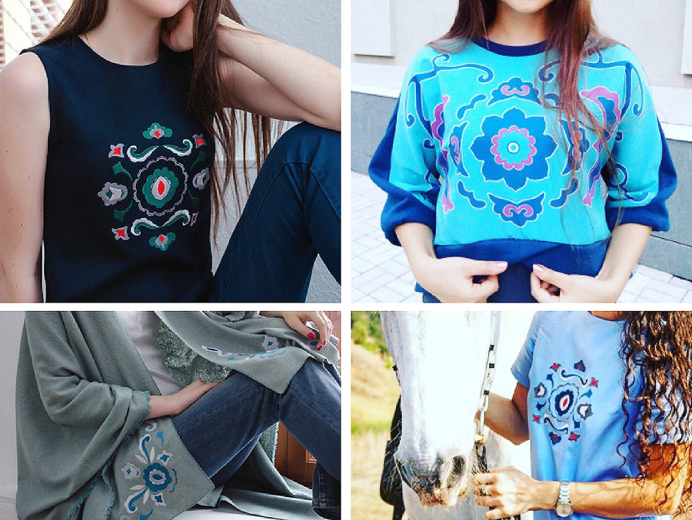

Рисунок 1 - Этностиль в современной одежде

Я очень люблю путешествовать, посещать разные города и изучать традиции, обычаи и культуру разных народов. А одним из моих любимых городов является Казань. Я подумала, а почему бы не порадовать себя летним платьем, в котором можно было бы отразить национальные мотивы, навеянные после посещения Казани, тем самым сохранить и популяризовать частицу татарской традиции в своем родном городе.
Летнее платье будет соответствовать нынешней моде, но при этом использование в декоре стилизованного национального татарского орнамента сделает его оригинальным. Ведь зная свои корни, историю и традиции можно сохранить свою особенность. Задача сохранения и развития национальных культур народов России является основополагающей не только для развития российской государственности, но и для самого существования многонационального российского народа. Мы сохраним свою культуру, если она будет частью нашей повседневной жизни. И пусть в моем повседневном платье появится красивый узор по этническим мотивам.

Цель проекта:
Разработать и изготовить платье с традиционным татарским орнаментом.

Задачи проекта:
1. Изучить историю появления татарского орнамента.
2. Разработать различные варианты моделей платья и узора.
3. Подобрать и стилизовать традиционный узор.
4. Изучить и разработать технологию пошива платья и выполнения орнамента.
5. Подобрать необходимые материалы для изготовления платья и узора.
6. Произвести экономический расчет.

Предмет исследования:
Национальный татарский узор.

Объект исследования:
Использование татарского орнамента в декоре.

Планируемый результат:
1. Платье должно быть декорировано национальным узором;
2. Платье должно быть экономичным;
3. Платье должно быть модным и удобным.

Практическая значимость:
Платье, декорированное татарским орнаментом, можно использовать не только для прогулок, но и надевать на традиционные мусульманские праздники, а так как оно будет являться современным, значит и уместным на любом мероприятии.

ОСНОВНАЯ ЧАСТЬ

1. Проблемно-поисковый этап

1.1 Выбор модели
Проанализировав разные источники информации и, посоветовавшись с родственниками, подобраны следующие образы: платье №1 (рисунок 2), платье №2 (рисунок 3), платье №3 (рисунок 4).

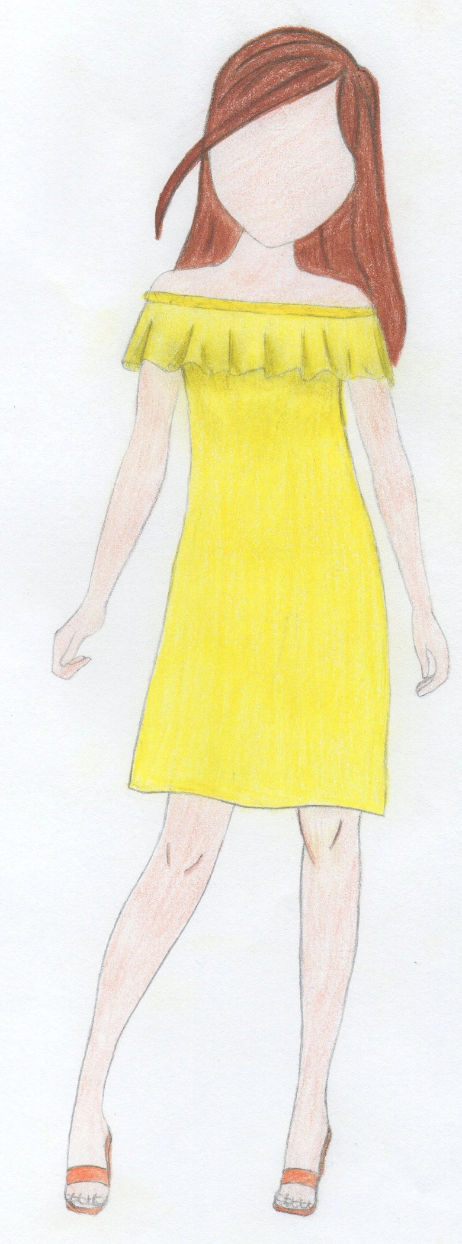
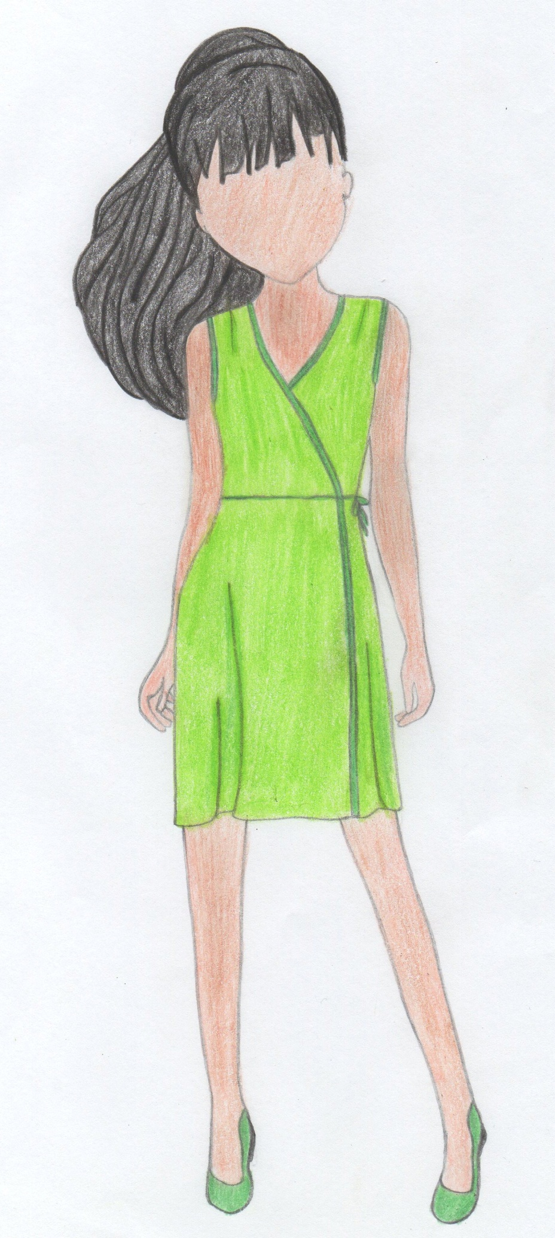
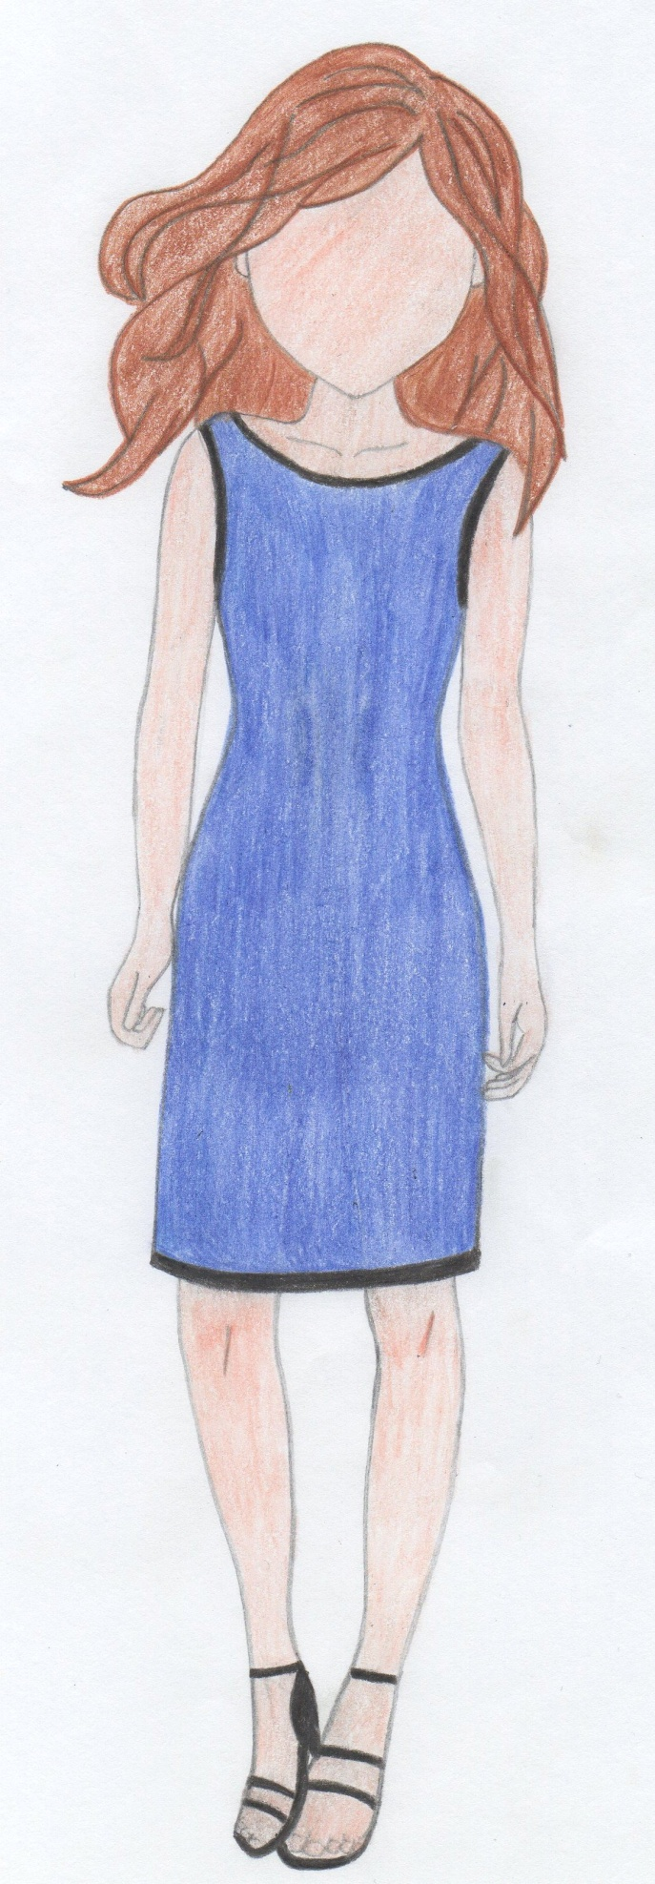

Рисунок 2 Рисунок 3 Рисунок 4

1.2 Описание моделей
Модель №1 представляет собой плотно прилегающее платье, без рукавов. Форма горловины – лодочка. Особенность платья заключается в длине (миди) и плотном облегании, которое зрительно стройнит фигуру (рисунок 2).
Модель №2 представляет собой платье с запахом, без рукавов. Проймы рукавов и край бортов обработаны косой бейкой. Благодаря глубокому V-образному вырезу фигура зрительно вытягивается, а мягкий пояс на талии уменьшает объёмы. Сходство с халатом создаёт максимальное удобство на отдыхе (рисунок 3).
Модель №3 представляет собой слегка укороченное платье, прямого свободного кроя. Верхняя часть украшается широким однослойным воланом на плечах, который представляет собой мягко задрапированную полоску ткани (рисунок 4).

1.3 Обоснование и выбор модели
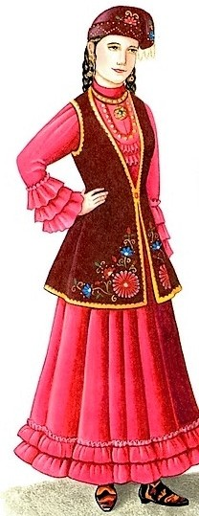
Выбор модели платья ориентировался на традиционный татарский женский костюм, основу которого составляет рубаха-платье (кулмек) трапециевидной формы, украшенная воланами, разноцветными лентами, кружевом и разнообразными вышивками (рисунок 5).
Рассмотрев представленные модели платьев, и изучив основу татарского костюма, выбор остановился на свободном платье с воланом – символ женственности и романтичности. Так как данное платье имеет волан, и основопологающим были - современные модели платьев, а одна из особенностей татарского костюма – это волан и разнообразные рюши, то оно больше всего подходит под этот критерий.
Рисунок 5 – Татарский
костюм
В платье такого силуэта можно комфортно ощущать себя не только в тёплый солнечный день, но и в прохладную погоду. С помощью такого платья любая девушка может создать нежный
образ. Такая деталь одежды, как волан, помогает подчеркнуть изящность и придаёт визуальный объём там, где особенно необходимо [1].
Для лета 2020 года дизайнеры предлагали модные платья подобных фасонов (рисунок 6), популярные платья-сорочки, платье-трампет с пришитым по низу воланом и воланом на плечах, прямой и А-силуэт,
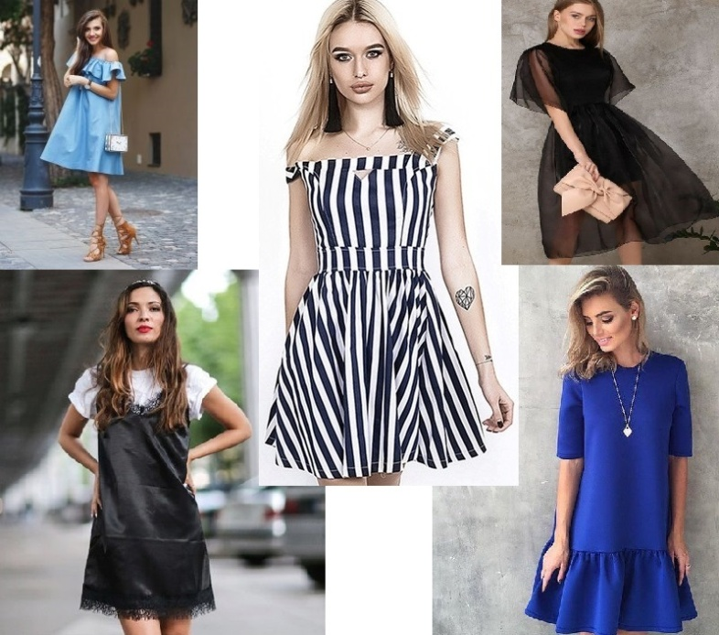
рубашечный крой, минималистические фасоны без лишних деталей, платья ярких, сочных и светлых тонов (розового, красного, жёлтого, голубого и т.д.) [2].
Платье с воланом на плечах (рисунок 7) – стильный тренд, универсальный для любого типа фигуры и внешности, никогда не станет смотреться обыденным, а только оригинальным и интересным. Ведь никогда нельзя быть полностью уверенным в том, как улягутся воланы в следующий момент.
Рисунок 6 –
Популярные летние платья
Отсюда и образ не будет обыкновенным, а само платье отлично впишется в городскую обстановку летнего периода. Именно летом хочется надеть что-то легкое и открытое, и подставить свои плечи тёплым лучам. Когда в жару хочется обойтись минимальным набором одежды, эта модель – спасение.

Рисунок 7 – Модное платье с воланом

1.4 Выбор ткани

В национальном татарском костюме воплотилось все мастерство народного творчества и стремление этого народа к совершенству.

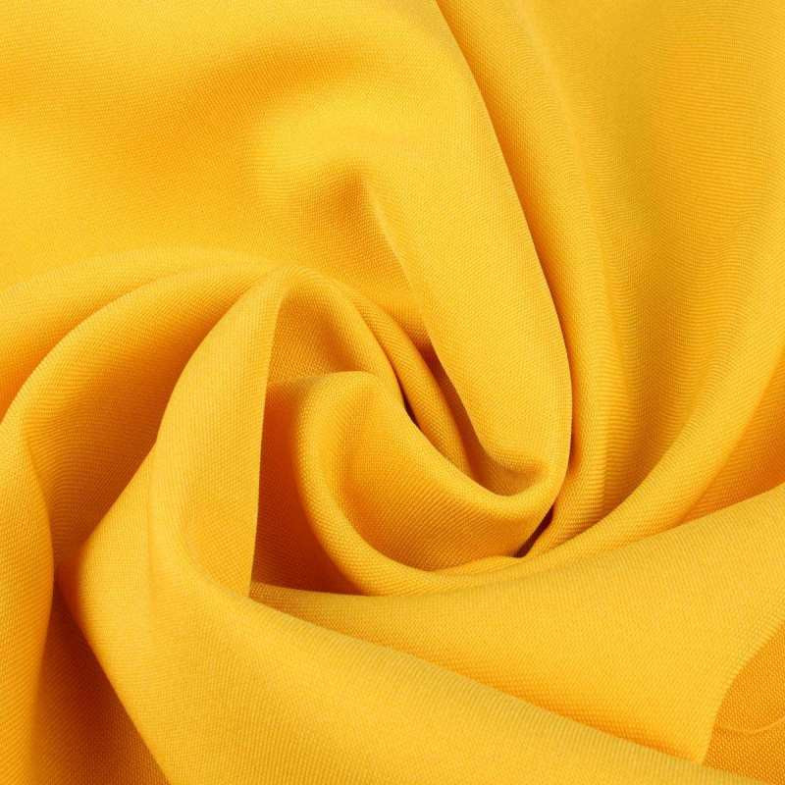
Раньше для пошива татарских костюмов часто использовали бархат. Края и подол любили украшать мехом. Постепенно одежда становилась легче, и предпочтение отдавали другим тканям.

Самыми популярными сейчас считаются:
- Шёлк;
- Сатин;
- Габардин;
- Атлас.
Мой выбор остановился на габардине, так как он практичный в применении, не сложен в обработке, стоит не дорого.
Рисунок 8 –
Ткань габардин
Габардин – это плотная, но мягкая ткань, с
так называемым саржевым переплетением нитей (рисунок 8).
Преимущества габардина:
- Исключительная долговечность;
- Красиво драпируется;
- Надёжно держит форму;
- Устойчив к замятию и механическим воздействиям;
- Хорошая воздухопроницаемость;
- Прост в уходе.
1.5 Выбор цвета
Атлас
Сатин
Традиционными татарскими цветами являются – изумрудный, золотой, красный, синий и желтый.

Национальный костюм — это прекрасное наследие, которым гордится татарский народ. Народная одежда представляет не только эстетическую ценность, но и культурную: наряд может многое рассказать об обычаях и истории татар. Хотя он претерпел много изменений, его суть осталась неизменной — изящество, удобство и достоинство.
Несмотря на всю яркость и колоритность всех цветов - жёлтый цвет мне более предпочтителен (рисунок 9). Этот оттенок одежды определяет возраст, благосостояние и семейное положение человека.

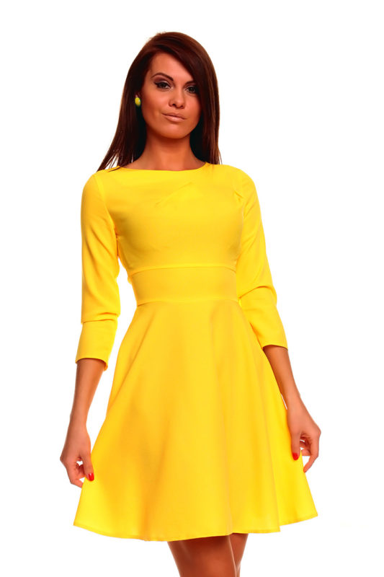
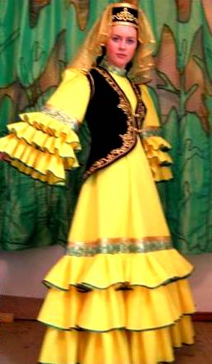
Даже если спросить прохожих на улице, каким цветом они изобразили бы радость, счастье – ответ большинства был бы: жёлтым! Действительно, этот цвет наполнен позитивом и драйвом. В нем словно заключена сама энергия. Возможно, жёлтый ассоциируется со светом и праздником, потому что самая близкая к нам звезда, дающая миру жизнь, излучает именно этот тёплый цвет.
В психологии жёлтый цвет также
Рисунок 9 – Желтые платья
ассоциируется с солнцем, поэтому он несёт исключительно позитивное значение.
Поклонники жёлтого цвета в одежде, обычно, общительны и жизнерадостны. Психика человека идентифицирует жёлтый цвет, как символ комфорта, гостеприимства и щедрости. Поэтому и подсознательное отношение к людям, одетым в жёлтое, как правило, дружелюбное.

1.6 Татарский орнамент. Исследование
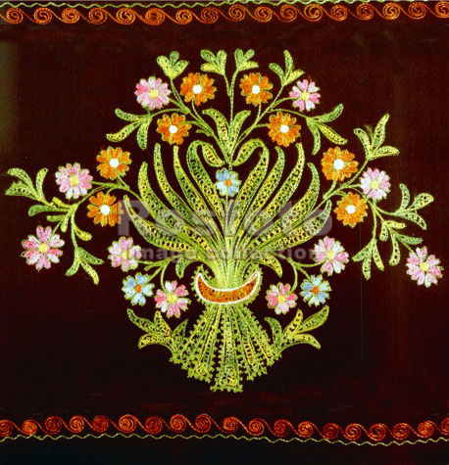
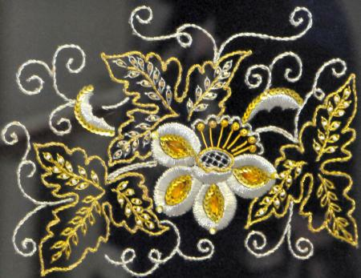
Предметом моего исследования является национальный узор. Татарский орнамент складывался тысячелетиями, начиная с эпохи древнетюркских каганатов и даже раньше - с первобытной эпохи. В нем всегда отражались природа и символически значимые для человека
Рисунок 10 – Растительные узоры
предметы и образы.
Поэтому, если взять древний орнамент, то мы сможем увидеть в нём окружающий мир, природные явления, характерные для далеких предков татар, проживавших на Алтае, в Центральной и Южной Азии.
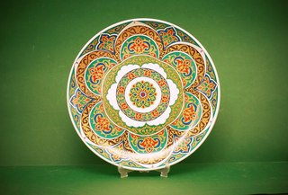

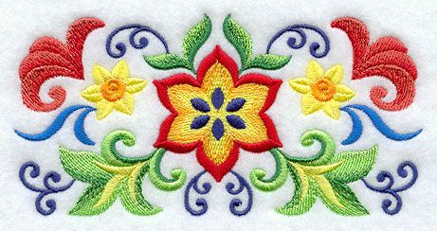

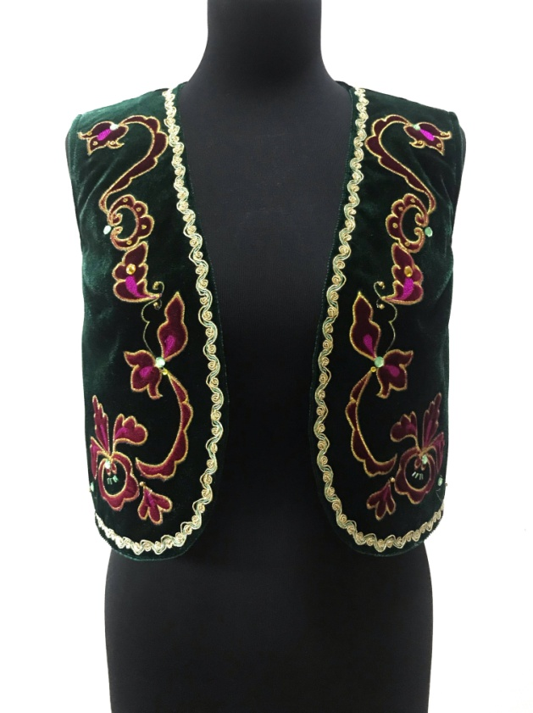

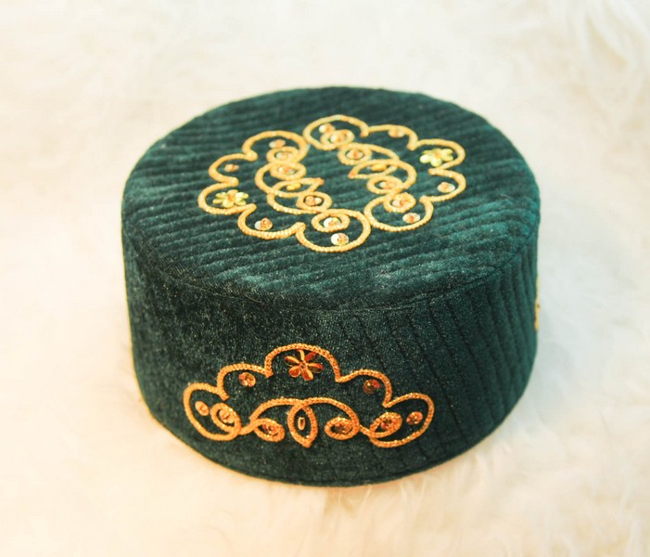

Рисунок 11 – Разнообразное использование татарского орнамента

После того, как предки татар оказались на территории Волго-Камья, в орнаменте появились новые мотивы. Они связаны с флорой и фауной данного региона. В домонгольский период Волжской Булгарии популярными в орнаменте были стилизованные изображения разных животных. Часто встречаются узоры из мотивов полевых цветов. Сохраняются и узоры, связанные со степной культурой, такие, как тюльпан, куст караганника и т.д. (рисунок 10). Разнообразное смешение культур оказало большое влияние на орнамент казанских и в целом поволжских татар [3].
Сейчас татарский орнамент возрождается в творчестве современных профессиональных художников, народных мастеров и художников-любителей. Его можно увидеть и на некоторых монументальных зданиях в Казани и других городах республики, в пространственно-предметной и бытовой среде. Орнамент украшает предметы интерьера - настенные тарелки, декоративную керамику; обрядовые и бытовые предметы -полотенца, скатерти, подносы, шкатулки и др.; элементы костюма - платья, жилетки, головные уборы и т.д. (рисунок 11).
Платье XVI вв.

1.7 Выбор орнамента и его прототип
При выборе орнамента для украшения своего платья, прежде всего, руководствовалась особенностями декора замечательных архитектурных строений Казани, в частности мечети Кул-Шариф, которая поразила меня своим величеством, уникальностью, богатством и изяществом. Я решила использовать элементы орнамента с этой мечети в своём изделии, которые частично станут прототипом моему орнаменту (рисунок 12).
На полу, стенах и потолке татарский орнамент разделяется на геометрический и растительный. Первый составлен из линий, сложенных в прямоугольные, многократно повторяющиеся фигуры (символизирует божественное начало). Второй построен на соединении вьюнка и непрерывно развивающегося лиственного побега (символизирует человеческое начало). Ведь основным мотивом татарского костюма является тюльпан. Тюльпан, один из первых весенних цветов и является символом возрождения [4].
Его можно увидеть в прорезах окон мечети.
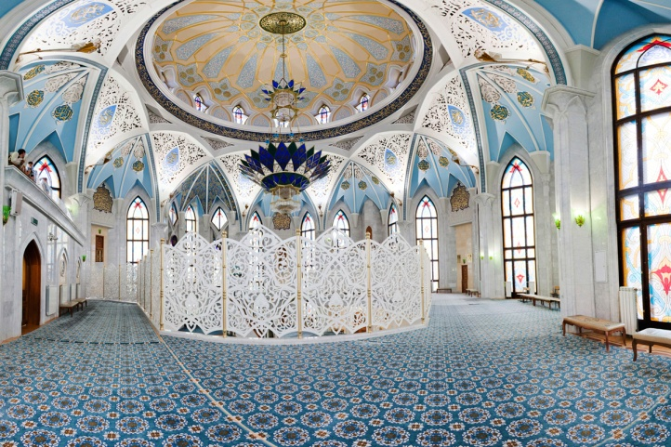
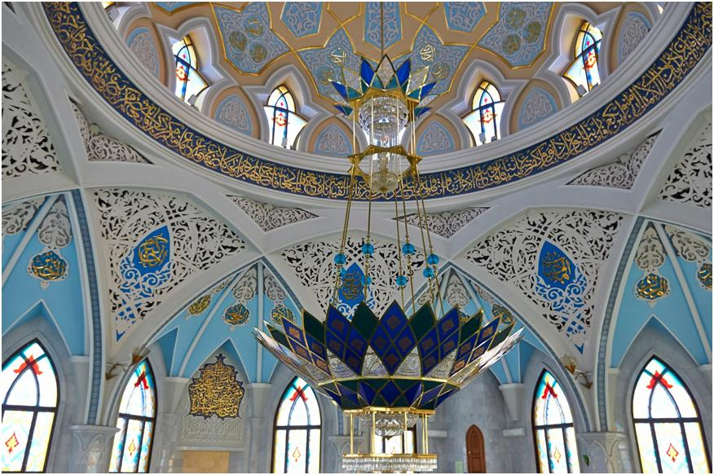

Рисунок 12 – Мечеть Кул-Шариф

При входе в мечеть мы видим сопоставление двух видов орнаментов в
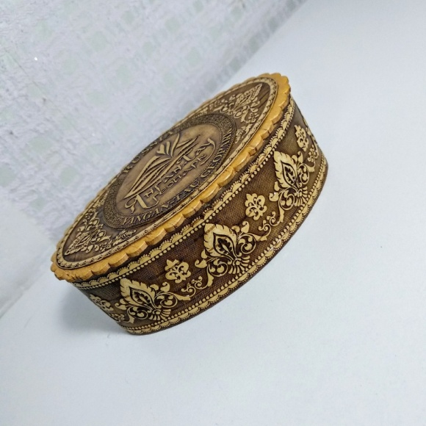
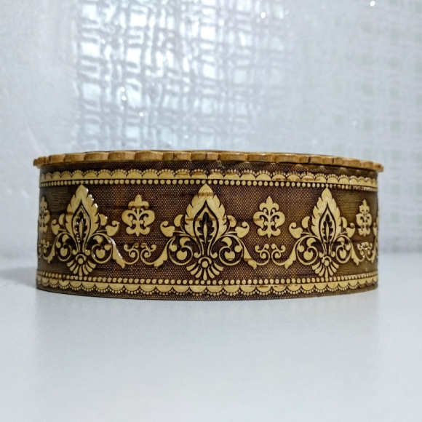
его парадном вестибюле, что позволяет человеку полностью погрузиться во всю эту атмосферу. Применен в «Кул-Шарифе» также очень интересный, и возможно, для мировой практики уникальный метод отзеркаливания двух типов орнаментов, когда на полу выложен
Рисунок 13 – Шкатулка

геометрический узор, а на потолке — растительный.
Приехав домой после поездки, я увидела у бабушки на столе очень красивую шкатулку (рисунок 13). Она была изготовлена из берёсты и украшена традиционным татарским орнаментом. Особенно был выразителен и узнаваем уже знакомый мне цветок тюльпана мечети Кул-Шариф.
Я стилизовала и зарисовала несколько вариантов орнаментов, используя ранее увиденные традиционные татарские узоры,
воспользовавшись методом неологии (рисунок 14, а-г).
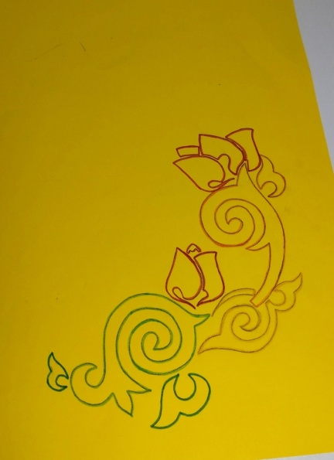
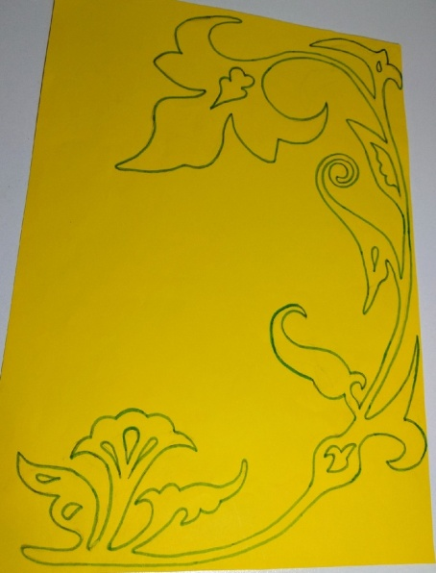
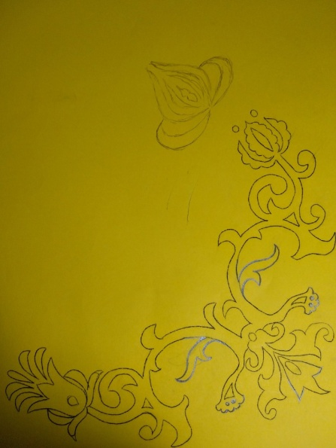
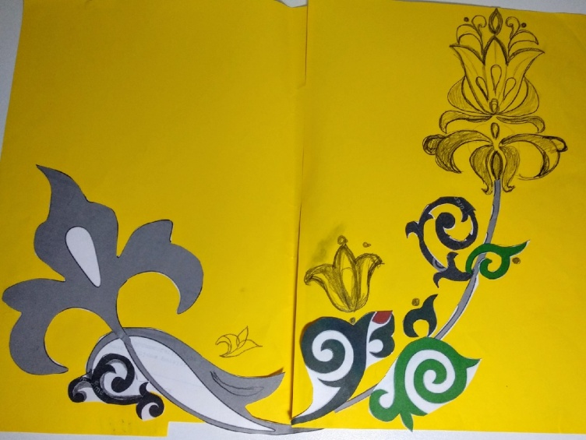

а б в г
Рисунок 14 – Эскизы татарских орнаментов

Посоветовавшись с учителем и родственниками – большинству понравились рисунки 14 (б) и 14 (в). Они очень хорошо в себе отражают все традиционные элементы, построены на соединении вьюнка и непрерывно развивающегося лиственного побега; а также включает сам тюльпан, неразрывно связанный с религиозными воззрениями мусульманского мира, ведь сам цветок ассоциируется с именем Аллаха.

Сбор информации по выявлению вида будущего орнамента
Мне стало интересно мнение других девочек на мою модель будущего платья.
Выполнив два эскиза с разными орнаментами и разместив их в кабинете технологии, я попросила проголосовать за понравившийся больше.
В опросе приняли участие ученицы 5-9 классов в количестве 58 человек. За модель платья с
Рисунок 15 – Опрос общественного мнения
орнаментом (в) отдали свои голоса 43 девочки (74%) (рисунок 15).
Данный узор выглядит красиво и интересно, а самое главное отвечает цели моего проекта – разработать и изготовить современное платье с традиционным татарским узором.

1.8 Выбор технологии изготовления орнамента
Передо мной стала проблема выбора – в какой технике выполнить орнамент.
На данном платье можно применить следующие подходящие варианты:
- Гильоширование – техника рукоделия, подразумевающая изготовление аппликаций выжиганием с помощью специального аппарата (рисунок 16, а);
- Вышивка – вид декоративно-прикладного искусства, в котором узор и изображение выполняются вручную или посредством вышивальной машины (рисунок 16, б);
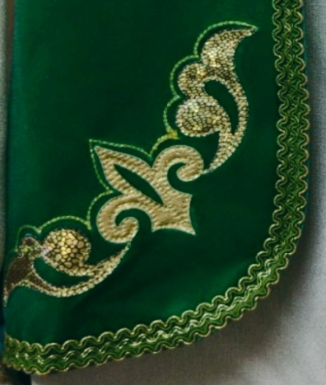
- Аппликация – процесс украшения ткани нашитыми или наклеенными на неё лоскутками. Она выполняет декоративную функцию на уже готовой основе (рисунок 16, в).
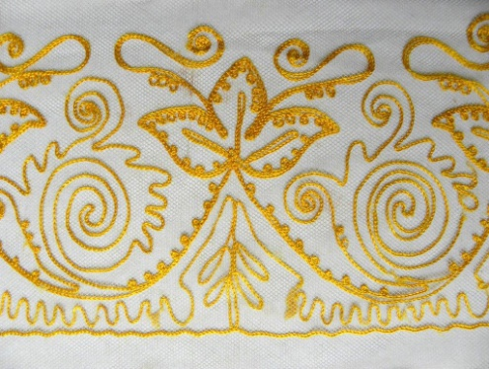
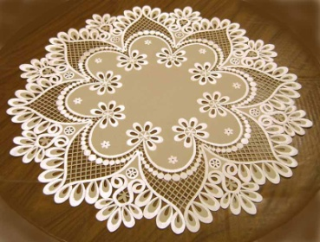

а б в
Рисунок 16 – Техники выполнения орнамента
а
б

Для гильоширования необходим специальный аппарат и достаточный опыт; аппликация, которая является характерной для татарского орнамента, будет смотреться интересно, но может утяжелить моё изделие. Думаю, самым подходящим вариантом в моём случае будет вышивка (рисунок 17).
Вышивание – это рукодельное искусство украшать самыми различными узорами всевозможные ткани и материалы. Вышивку можно производить разнообразными нитями, а
также бисером, пайетками, драгоценными кам-
нями, блёстками, монетами и т. п.
Вышивка на одежде не теряет актуальности на протяжении многих веков. В последнее время мастера, художники и
Рисунок 17 – Вышивка золотыми нитями
дизайнеры предлагают современному
татарину/татарке или простому туристу
различные работы по национальным мотивам. Наиболее популярными стали образцы узоров из вышивки. Соответственно, именно вышивка и тот орнамент, который воспроизводится на ней, становится своеобразным проводником, знакомящий человека с материальным наследием татарского народа.
Вышивка как элемент традиционной культуры была наиболее любима татарскими мастерицами. Во-первых, для этого не требовалось сложных
манипуляций. В техническом плане нужна была лишь нить, игла, пяльца и пр. Во-вторых, благодаря этим нехитрым устройствам, женщины могли показать не только своё мастерство, но и украсить одежду и интерьер жилища. Я тоже очень люблю вышивать, необходимые для работы материалы доступны, и тем более часть из них у меня уже есть.

1.9 Выбор вида вышивки
Бесконечно разнообразны виды вышивки:
- Гладь (рисунок 18);
- Ришелье (рисунок 19);
- Рококо (рисунок 20);
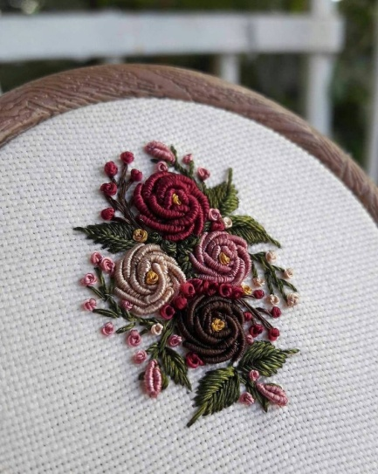
- Тамбурная и др.
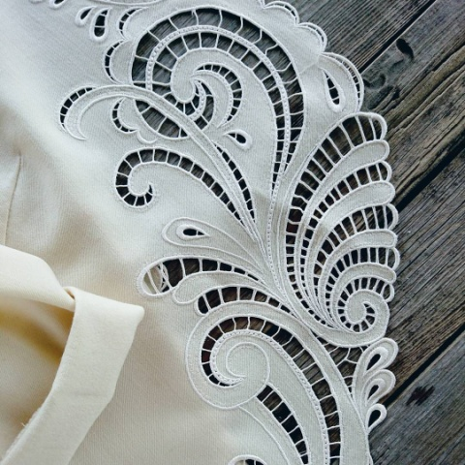

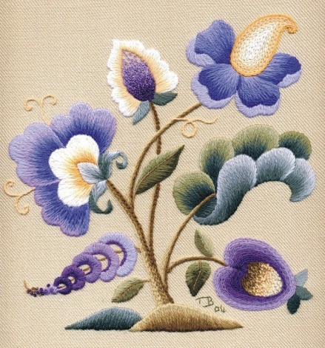

Рисунок 20
Рисунок 19
Рисунок 18

Но, изучая традиционный татарский костюм, сразу вспоминается — вышивка тамбурным швом, который был распространен как среди Волго-Уральских татар, так и среди многих других тюркских народов. Основной

мотив — растительно-цветочный, переплетающийся между стежками в нескончаемый узор. А сам шов был разный. Низкий тамбур вышивался крупными стежками, создавая практически невесомый рисунок. Для высокого тамбурного шва характерны множество мелких стежков, которые из-за «маленького шага», получались объёмными.

1.10 Выбор цвета орнамента. Процесс выполнения
Самыми известными цветами у татаров, для изготовления узора, являются – золотой, зелёный, красный, оранжевый и др. Но наиболее популярным было золотое шитьё, получившее широкое распространение среди татар с конца XVIII века.
Я сначала попробовала выполнить вышивку цветными нитями мулине (рисунок 21), но мне не очень понравился результат. Тогда я выполнила
вышивку золотыми металлизированными нитями мулине в полную пасму (рисунок 22), но работа смотрелась грубо. Вышивка в две нити выглядела не очень выразительной (рисунок 23).

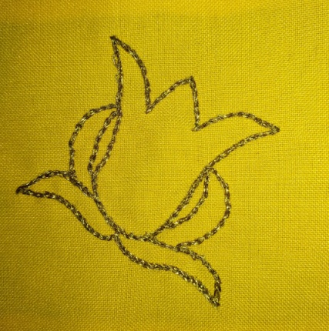
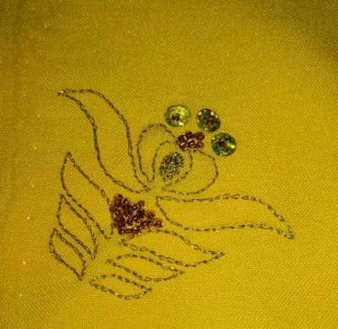
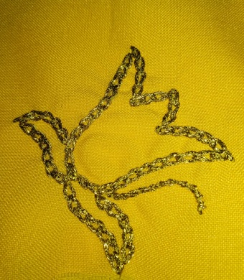
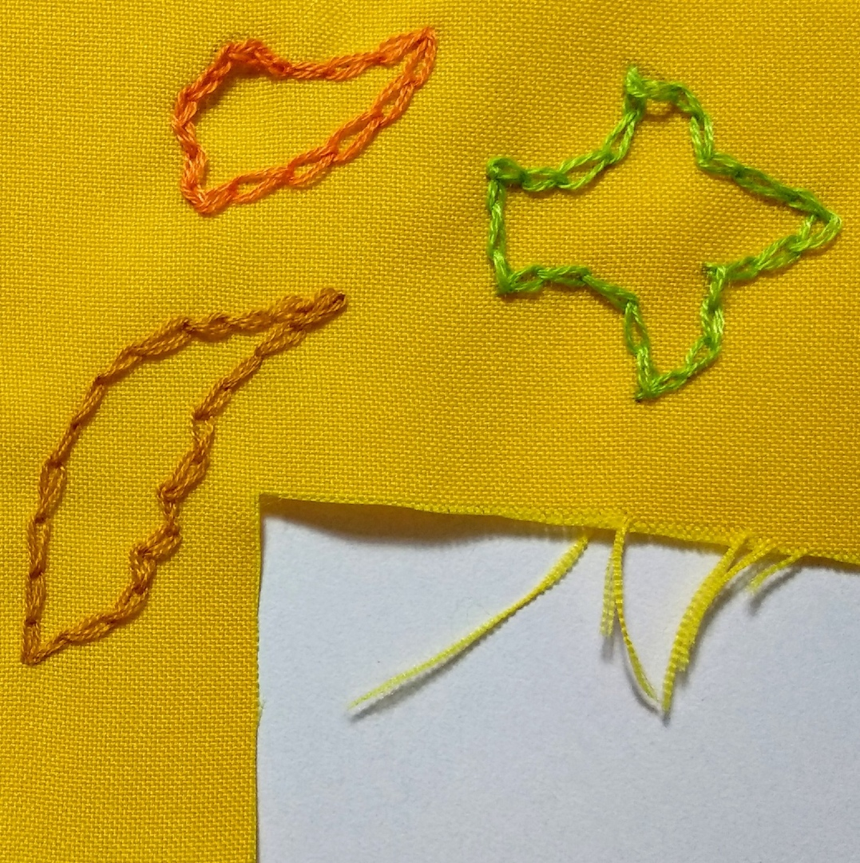

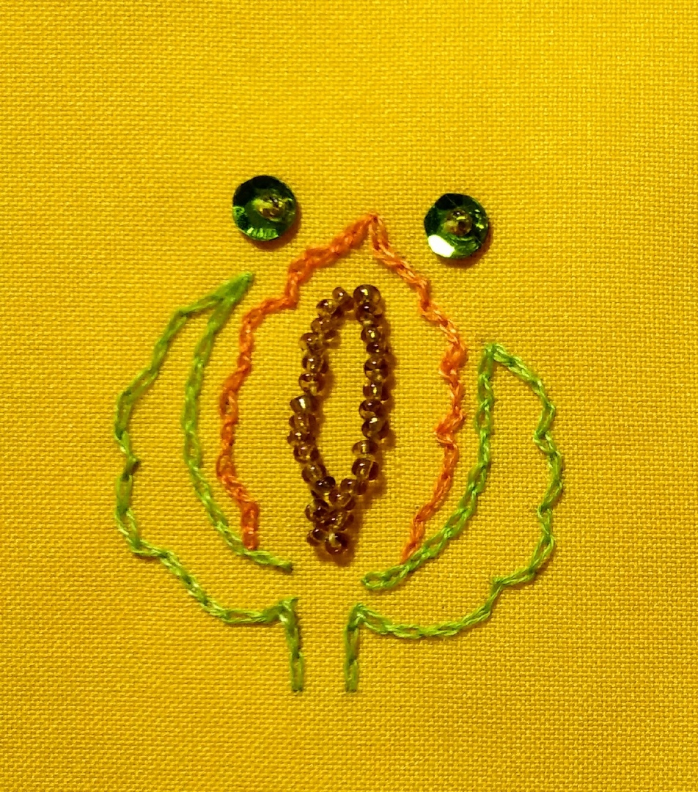

Рисунок 21 Рисунок 22 Рисунок 23 Рисунок 24

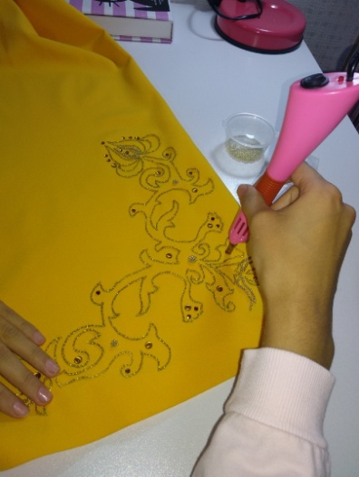
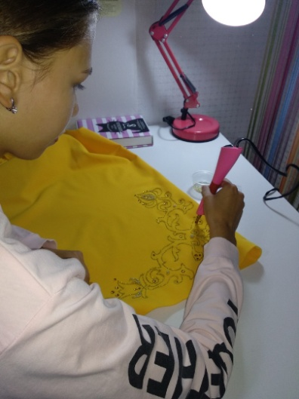
Только попро-бовав вышить в 5 нитей, я добилась нужного мне результата (рису-нок 24). Поэтому, для того чтобы изготовить орна-мент тамбурным швом, я возьму золотые нити, вышивать буду в 5 нитей.
Вышивка золо-тыми нитями придаст некую
Рисунок 25 – Процесс приклеивания страз

изюминку моему платью, и оно будет смотреться оригинальным и единственным в своём роде.
Для выразительности местами добавлю вышивку бисером, полубусинами и стразами.
Для того чтобы приклеить полубусины и стразы я возьму специльный термопистолет (рисунок 25).

2 Конструкторский и технологический этапы

2.1 Использованные в работе инструменты и оборудование
Для работы удобно иметь рабочую коробку, где хранятся все необходимые инструменты, тогда они всегда будут под рукой.
Мною применялись следующие оборудования и приспособления:
- Иглы бывают разной длины и толщины - от №1 до №12. Мне понадобилась игла №3.
- Ножницы нужны маленькие с закругленными концами (для обрезания нитей) и большие с прямыми концами (для раскроя и обработки края изделия).
- Сантиметровая лента нужна для снятия мерок.
- Наперсток предохраняет пальцы от травм, помогает делать твердые и четкие проколы ткани иглой. Подбирают его по размеру среднего пальца правой руки так, чтобы не соскакивал, но и не сдавливал палец.
- Цветной мел, линейка для раскроя изделия.
- Булавки используются для раскроя и скалывания деталей.
- Утюг с пароувлажнителем для выполнения влажной тепловой обработки (утюжить с изнаночной стороны при температуре 140 ℃, что соответствует на регуляторе двум точкам).
- Швейная машина JANOME модель 943-45S (рисунок 26) Настройки – вид строчки А, длина стежка 2-3.
- Специальная четырёхниточная машина фирмы JANOME для обметывания срезов (рисунок 27).
- Термопистолет для приклеивания страз (рисунок 28).
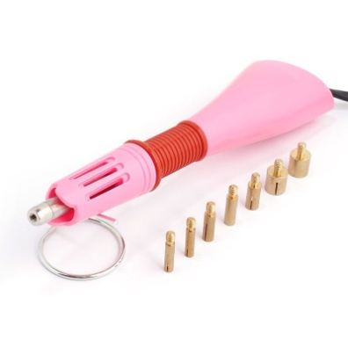
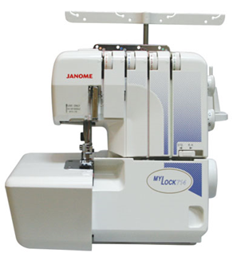
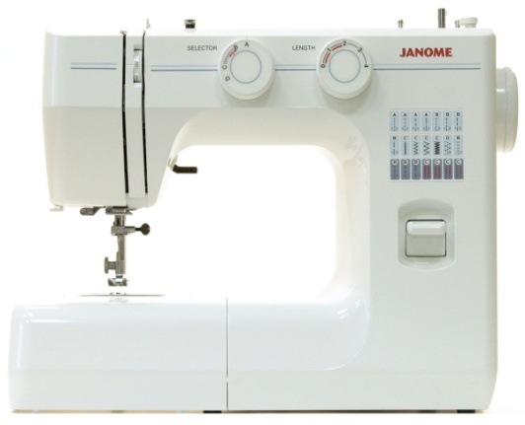

Рисунок 28
Рисунок 26 Рисунок 27

2.2 Процесс изготовления платья
В целом процесс изготовления моего платья можно представить следующим образом:
- Снятие необходимых мерок.
- Построение чертежа, моделирование, изготовление выкроек.
- Подготовка к раскрою. Раскрой. Подготовка деталей кроя к обработке.
- Подготовка изделия к примерке. Проведение примерки. Устранение
дефектов.
- Пошив изделия, то есть последовательная технологическая обработка.
- Окончательная отделка.

2.3 Снятие мерок
Исходными данными для проектирования одежды являются характеристика проектируемого изделия, измерения фигуры (Таблица 1) и прибавки на свободное облегание.

Таблица 1 – Мерки для построения чертежа

№ | Наименование измерения | Усл. обозначение | Значение, см
1 | Полуобхват груди II | Сг II | 38
2 | Полуобхват талии | Ст | 30
3 | Полуобхват бёдер | Сб | 43
4 | Ширина груди | Шг | 34
5 | Длина спины до талии | Дст | 36
6 | Высота плеча косая | Впк | 38
7 | Ширина спины | Шс | 33
8 | Длина изделия | Ди | 85

2.4 Конструирование и моделирование
Различные силуэты получают на основе базового чертежа (см. приложение Б, рисунок Б1) [5]. Затем было произведено моделирование платья (см. приложение Б, рисунок Б2).
Мама предложила мне для построения чертежа воспользоваться бабушкиной книгой, по которой она раньше шила себе различные вещи. Тем более, моё платье простое по конструкции.

2.5 Организация рабочего места
- На рабочем месте не должно быть лишних предметов;
- Волосы обязательно нужно убрать под косынку;
- Сидеть нужно прямо;
- Машинка должна стоять от стола на уровне ладони, а от глаз на 30-40см;
- Свет должен падать с левой стороны.

2.6 Раскладка выкройки на ткани
- Раскладка крупных деталей;
- Прикладывание мелких деталей;
- Прикалывание крупных, затем мелких деталей;
- Обведение деталей по контору и разметка припусков на обработку;
- Нанесение контрольных линий и точек.

2.7 Технологическая последовательность обработки платья
- Подготовка кроя к обработке;
- Подготовка изделия к первой примерке;
- Проведение примерки;
- Исправление дефектов;
- Обработка боковых швов;
- Обработка проймы (см. в приложение В);
- Обработка волана;
- Обработка низа изделия;
- Окончательная отделка и влажная тепловая обработка.

2.8 Выбор методов обработки

Таблица 2 – Методы обработки

№ | Последовательность обработки | 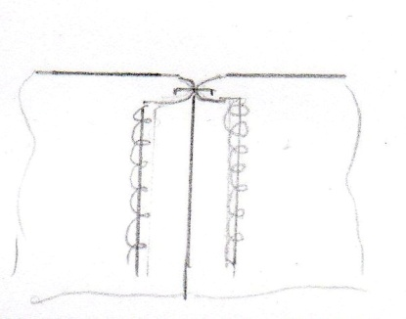  Технический рисунок | Оборудование
1 | Обработка боковых срезов стачным швом вразутюжку. |  | Швейная машина, утюг, краеобмё-точная машина. Игла, напёрсток, ножницы, мел, клеевая паутинка.
2 | Обработка пройм обтачкой | 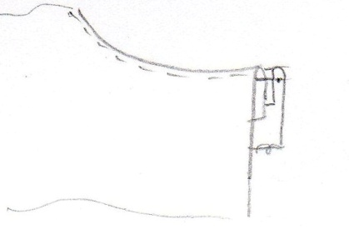
3 | Обработка среза волана окантовочным швом | 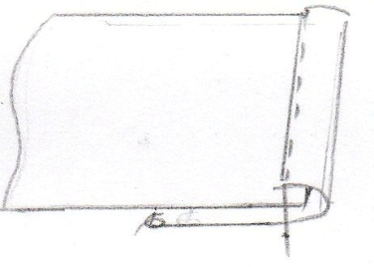
4 | Обработка низа изделия клеевой паутинкой. | 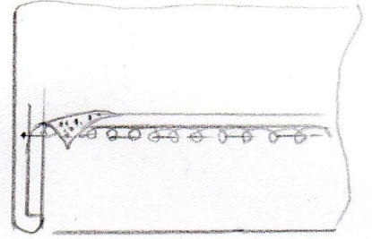

2.9 Контроль и требование качества
Качество обработки швейного изделия должно отвечать следующим требованиям [7]:
- Каждый шов, обработанный срез и готовая деталь должны подвергаться влажно-тепловой обработки.
- Нитки должны соответствовать ткани по цвету и ширине.
- Машинные строчки должны быть ровными, припуски равномерными, уголки деталей тщательно выправлены.
- Обработка узлов изделий должна быть проведена в соответствии с технологией.
Готовое изделие (рисунок 29) должно отвечать требованиям качества:
- Внешний вид должен соответствовать модели;
- Изделие должно быть красивым;
- Оно должно быть выполнено аккуратно, в соответствии с технологией;
- Парные детали должны бать одинакового размера и симметрично расположены;
- Изделие не должно предполагать больших материальных затрат.
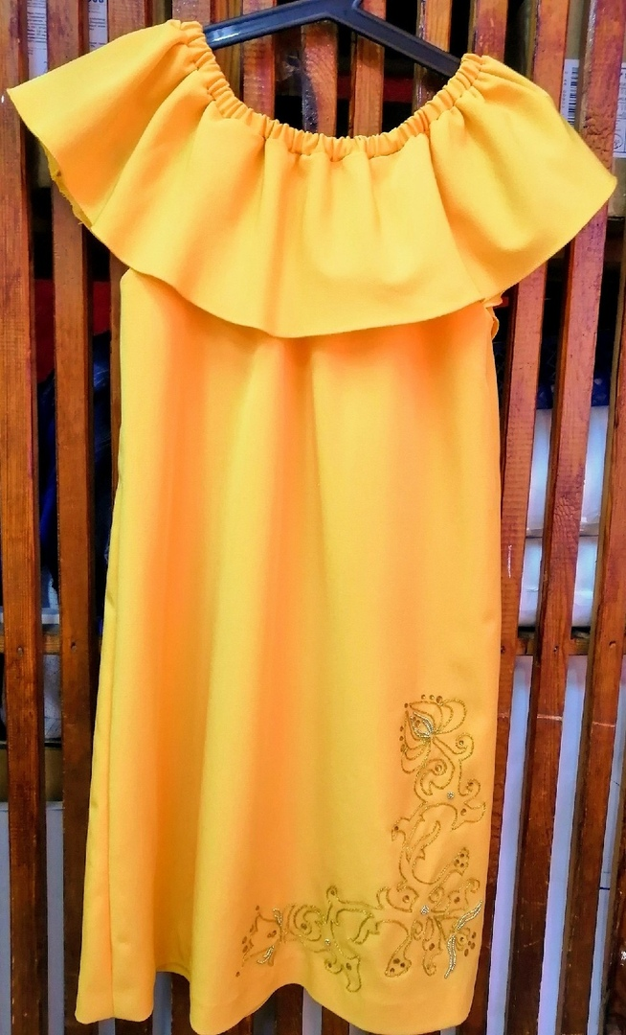

Рисунок 29 – Готовое платье с татарским орнаментом

ЗАКЛЮЧЕНИЕ

Итоговый экономический расчет и экологическая оценка

Экономический расчет: определила его себестоимость, на производство которого требуются следующие затраты (таблица 3).

Таблица 3 – Экономический расчет

Наименование материала | Цена, руб. | Расход | Затраты, руб.
Ткань | 180 (1м) | 2 м | 360
Швейные нитки | 15 | 2 шт. | 30
Металлизированные нити мулине | 50 | 2 шт. | 100
Клеевая паутинка | 50 (1м) | 25 см | 25
Бисер | 20 | 1 уп. | 20
Полубусины | 26 | 1 уп. | 26
Стразы | 3 | 20 шт. | 60
Резинка | 10 | 1 м |  | 10
Итого: |  |  | 631

Вывод: На изготовление моего платья мне потребовалось 631 рубль. Подобное платье я бы купила в магазине более чем за 1000 рублей. Следовательно, шить самостоятельно гораздо выгоднее.

Экологическая оценка:
- изготовление моего платья не оказало отрицательного влияния на окружающую среду; мое платье изготовлено на швейной машине, а это - экологически чистое производство; при работе с материалом не выделяются вредные вещества для организма человека; нет выбросов загрязняющих веществ в атмосферу и почву;
- расположила выкройки на ткани экономично, межлекальных выпадов у меня практически не осталось;
- пошив и вышивка осуществлялись при достаточном освещении, хорошей вентиляции, правильно организованном рабочем месте, с соблюдением требований по охране труда (см. Приложение А).

Вывод. Самооценка
Творческий проект на тему «Современное платье с татарским орнаментом» мною выполнен, цель достигнута.
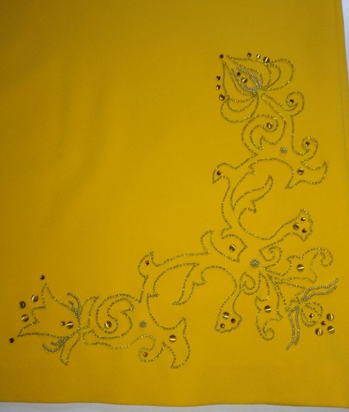
Я разработала и сшила платье, украсила татарским орнаментом (рисунок 30). Изделие получилось аккуратным, мне очень нравится полученный результат (рисунок 32)!
При выполнении работы были решены все поставленные задачи, проведено исследование по изучению татарского орнамента, разработаны и обоснованы различные варианты моделей, как и платья, так и орнамента, подобран соответствующий материал для изготовления платья и выполнения узора, выбраны методы обработки изделия, представлена технологическая последовательность пошива.
Рисунок 30 – Татарский орнамент
Свой образ я дополнила стильной и
популярной сейчас поясной сумкой. Для её изготовления использовала велюр зелёного цвета, который является символом татарского национального костюма. На сумке выполнила вышивку тамбурным швом золотыми нитями, которая перекликается с орнаментом на платье. Чтобы создать гармонию, я сшила ещё и модную стильную повязку, которая сейчас в тренде, из того же велюра с аналогичным орнаментом. Ткань мне дала бабушка, поэтому затрат на изготовление сумки и повязки у меня не было (рисунок 31).
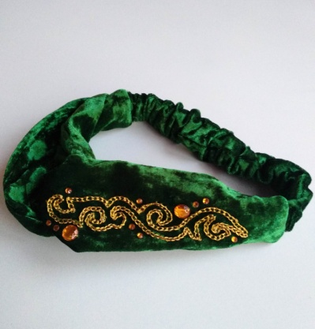
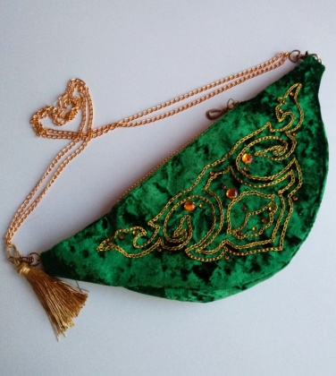
При выполнении вышивки возникли трудности, т.к. металлизированными нитями мулине вышивать труднее из-за их шероховатости, нить часто зацеплялась в процессе работы. Я решила эту проблему путём подбора более ровных металлизированных нитей и осторожного вытягивания через ткань. Но в целом узор получился аккуратным и красивым. Платье с таким орнаментом является уникальным и неповторимым.
Я с нетерпеньем жду того дня, когда впервые надену своё новое летнее платье, в котором я отразила национальные мотивы, навеянные после посещения Казани. А изготовленные аксессуары помогут разнообразить мой современный образ,
Рисунок 31 –
Поясная сумка и повязка на голову
объединяя этноэкологию и современность.

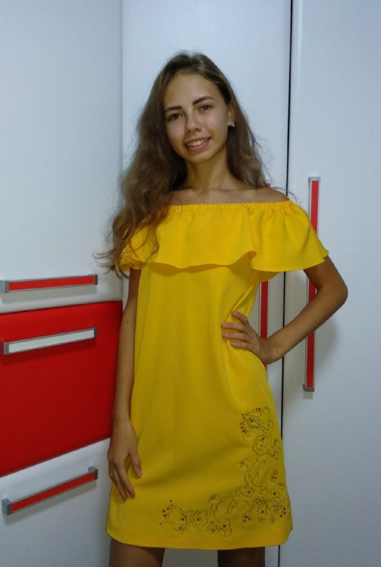

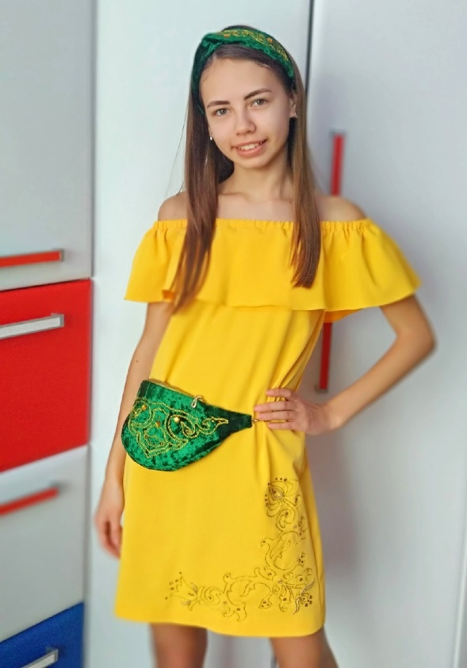
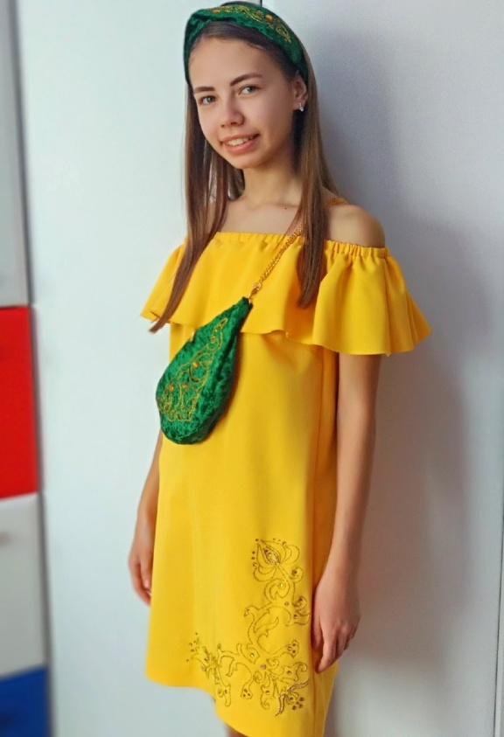

Рисунок 32 – Образ в современном платье с татарским орнаментом
ИСПОЛЬЗОВАННЫЕ ИСТОЧНИКИ ИНФОРМАЦИИ

- https://ledixbeauty.ru/modnye-letnie-platya/
- https://www.news-ontime.ru/krasivye-letnie-platya/
- https://www.livemaster.ru/topic/1127813-tatarskij-ornament-tyulpan/
- https://realnoevremya.ru/articles/122821-tatarskaya-vyshivka/
- Журнал «Ателье» №3, 4, 5; 2014 г. Конструирование одежды
- «Швея. Портной легкой женской одежды» Ростов-на-Дону изд. «Феникс», 2001
- Технология. Технология ведения дома: 7 класс: учебник для учащихся общеобразовательных организаций / Н.В. Синица, В.Д. Симоненко.- М.: Вентана-Граф, 2017.

ПРИЛОЖЕНИЕ А

Техника безопасности при работе с тканью:
Чтобы в процессе работы не случилось никаких аварийных ситуаций, нужно соблюдать правила техники безопасности при работе с тканью.

- Требования безопасности перед началом работы:
Надеть спецодежду, волосы убрать под косынку; проверить отсутствие ржавых иголок и булавок; подготовить рабочее место к работе, убрать всё лишнее; убедиться в наличии и исправности защитного заземления корпуса электрической швейной машины, наличии диэлектрического коврика на полу около машины.

- Требования безопасности во время работы:
Хранить иголки и булавки в определённом месте, не оставлять их на рабочем месте; не пользоваться при работе ржавыми иголками и булавками, не брать иголки и булавки в рот; при работе с иголками пользоваться напёрстком; выкройки и ткани прикреплять острыми концами булавок в направлении от себя; ножницы хранить в определенном месте, класть их сомкнутыми концами от себя, передавать друг другу кольцами вперёд; не накланяться близко к движущимся частям швейной машины; не держать пальцы рук около лапки швейной машины во избежание прокола их иглой; перед стачиванием изделия на швейной машине убедиться в отсутствии булавок или иголок на линии шва; не откусывать нитку зубами, а отрезать ножницами; работать за машинкой только по одному человеку.

- Правила техники безопасности при работе с электрическим утюгом:
Проверить исправность вилки и изоляции электрического шнура утюга; убедиться в наличии термостойкой подставки для утюга и диэлектрического коврика на полу около места глажения; перед включением электрического утюга в сеть встать на диэлектрический коврик; включать и выключать электрический утюг в сеть только сухими руками; при кратковременных перерывах в работе электрический утюг ставить на термоизоляционную подставку; при работе следить за тем, чтобы горячая подошва утюга не касалась электрического шнура; во избежание пожара не оставлять включенный в сеть электрический утюг без присмотра; следить за нормальной работой утюга, не давать ему перегреваться; после работы с утюгом – выключить шнур из сети.

ПРИЛОЖЕНИЕ Б
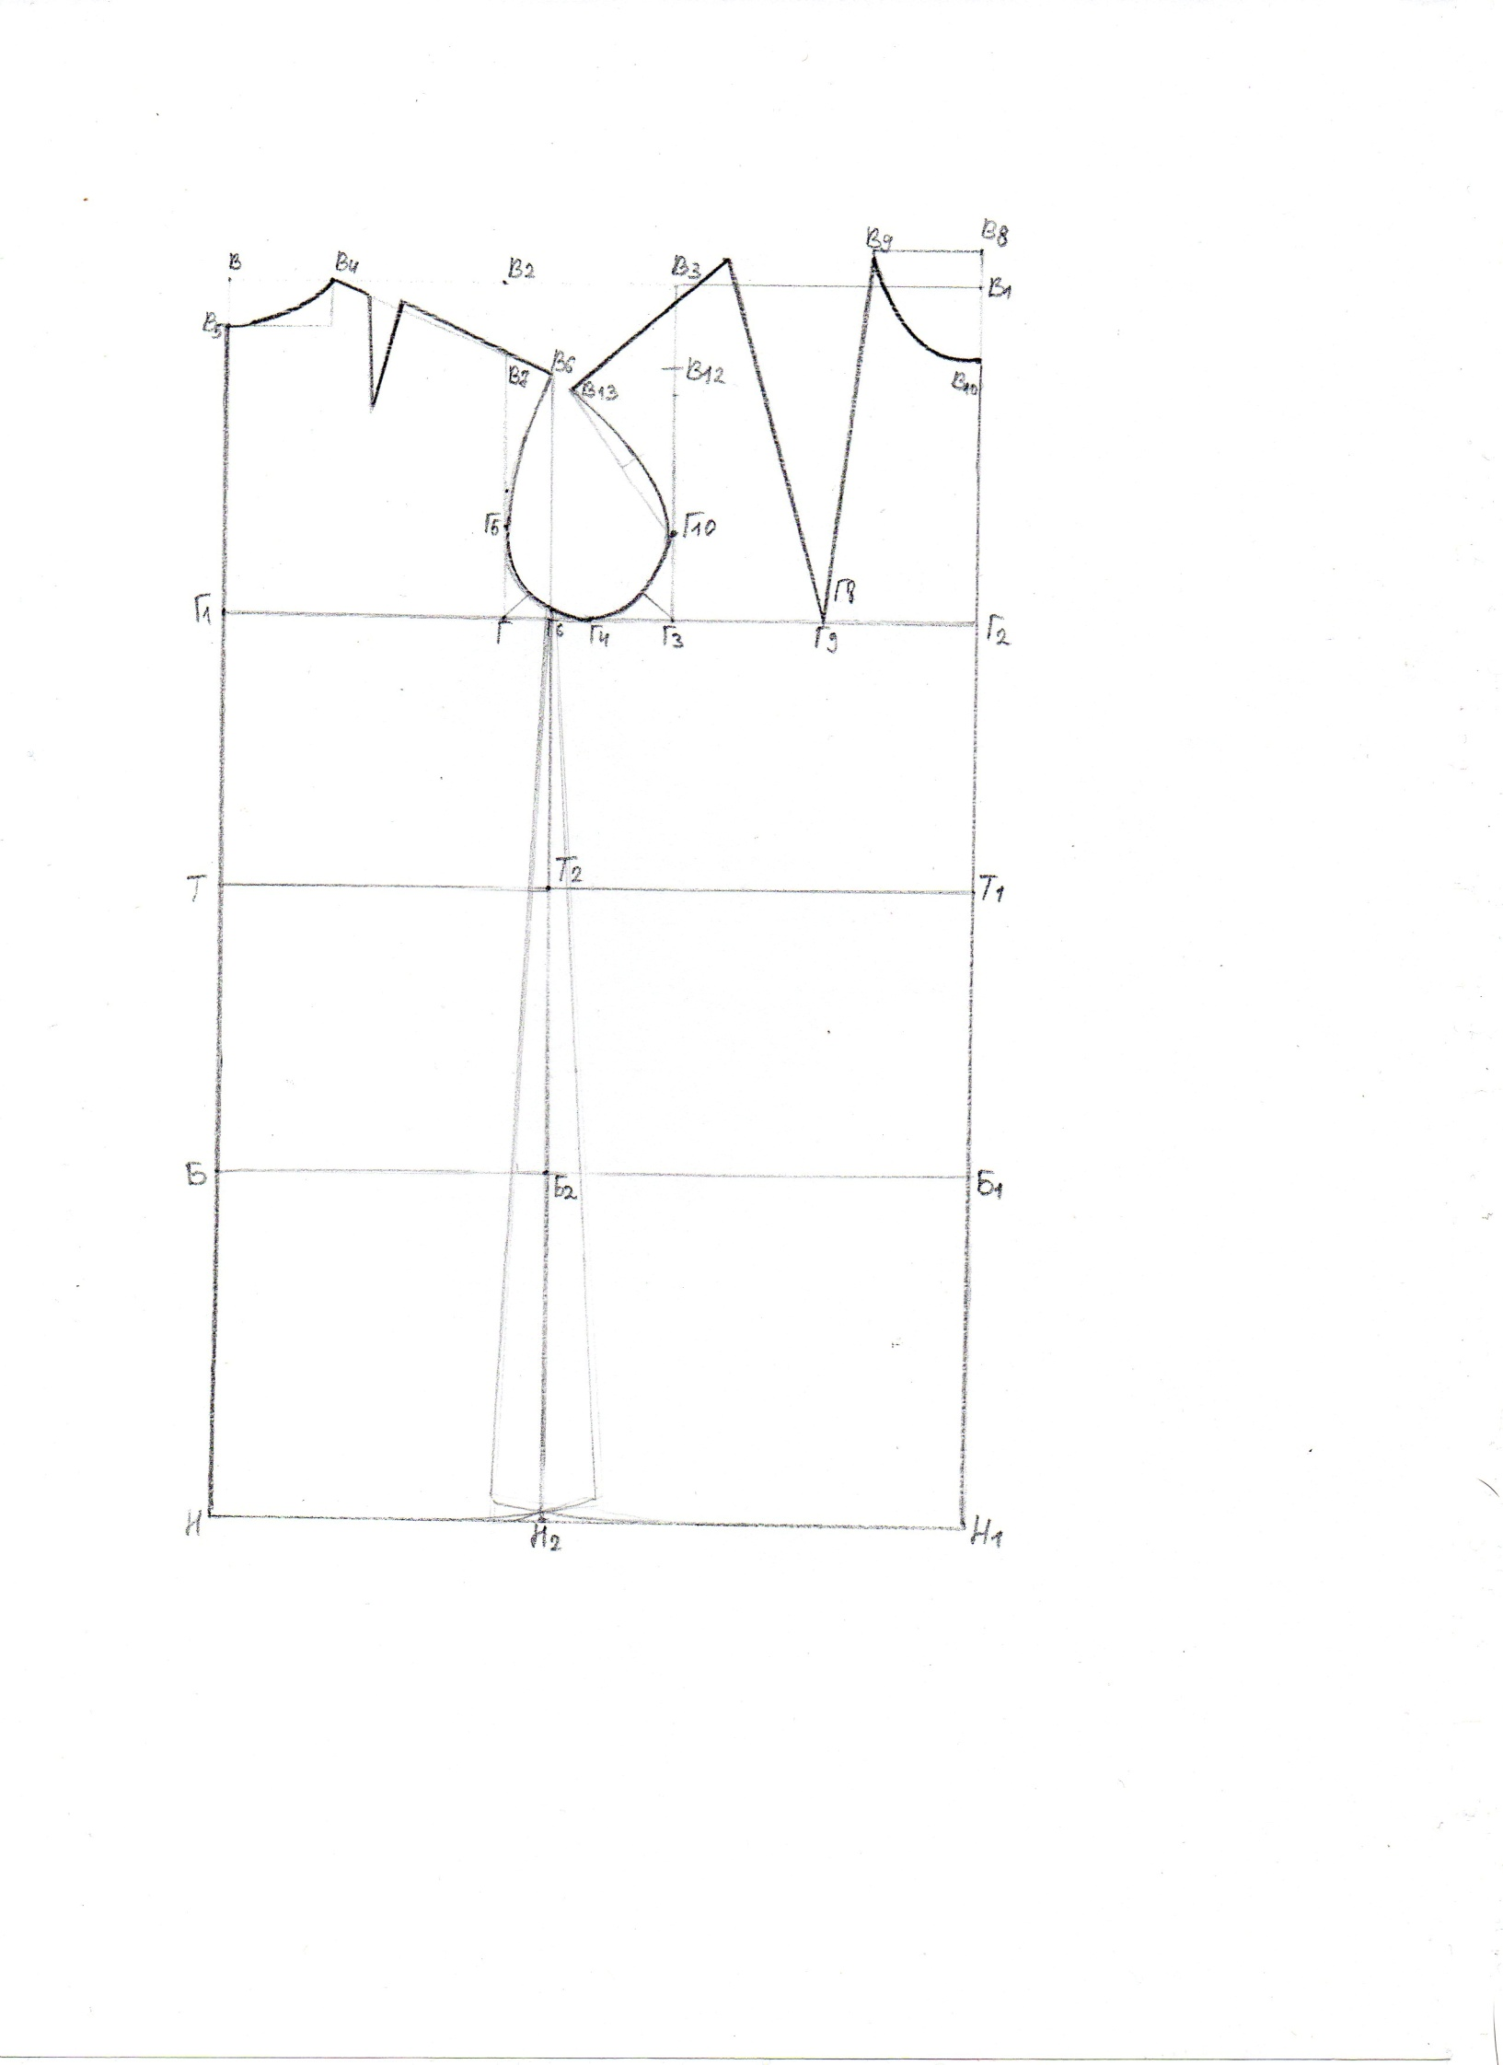
Рисунок Б1 - Базовый чертёж

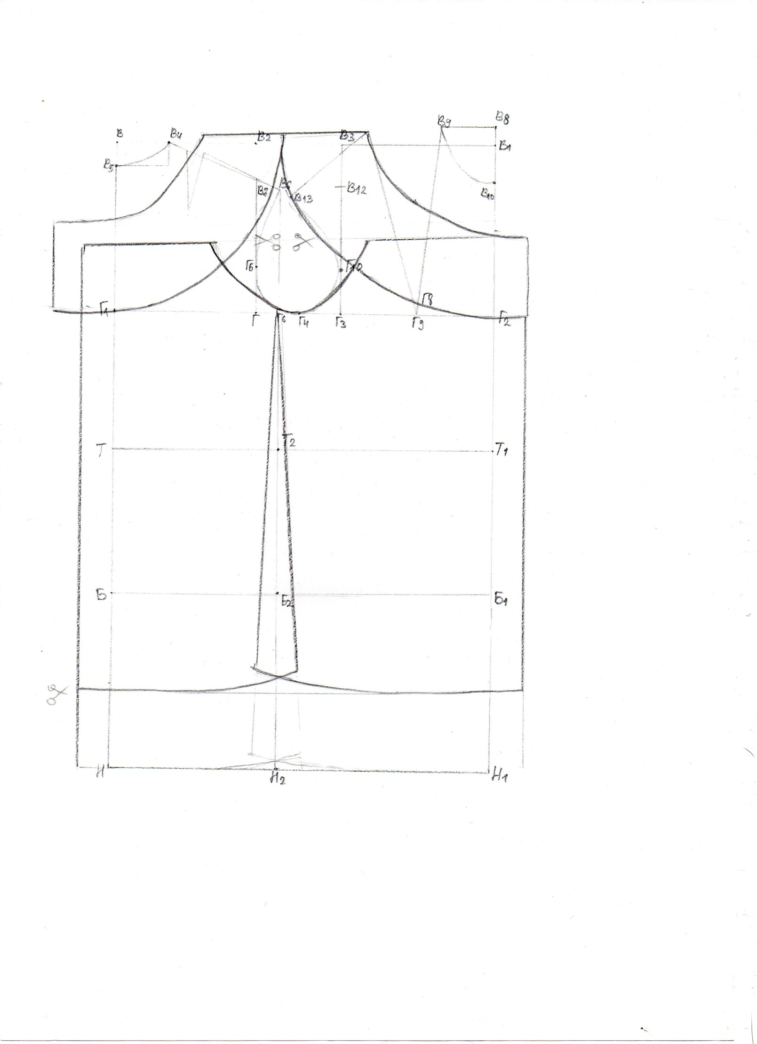
Рисунок Б2 - Моделирование

ПРИЛОЖЕНИЕ В

Технологическая карта
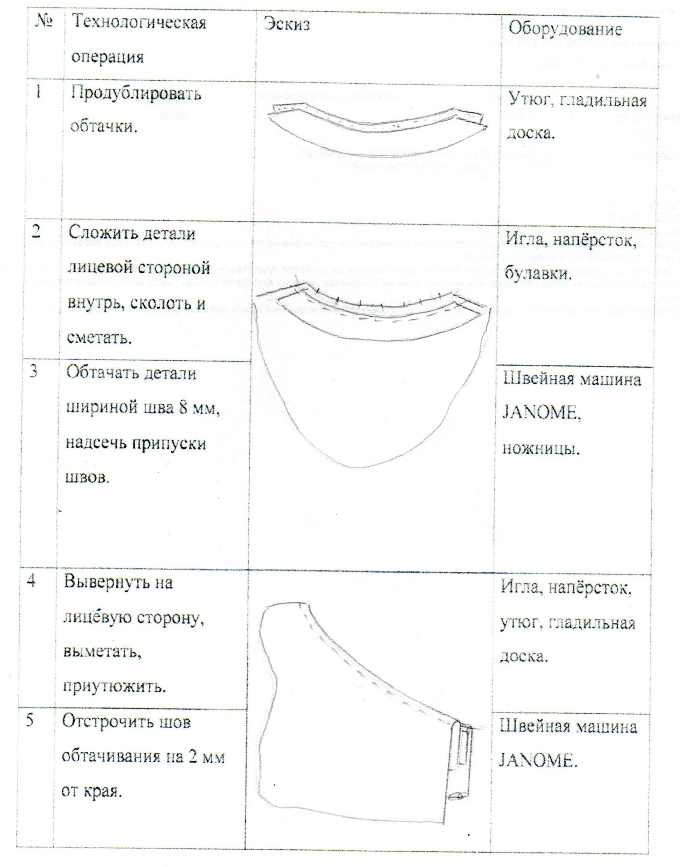
«Выполнение обтачного шва»

ПРИЛОЖЕНИЕ Г
Конфекционная карта платья

